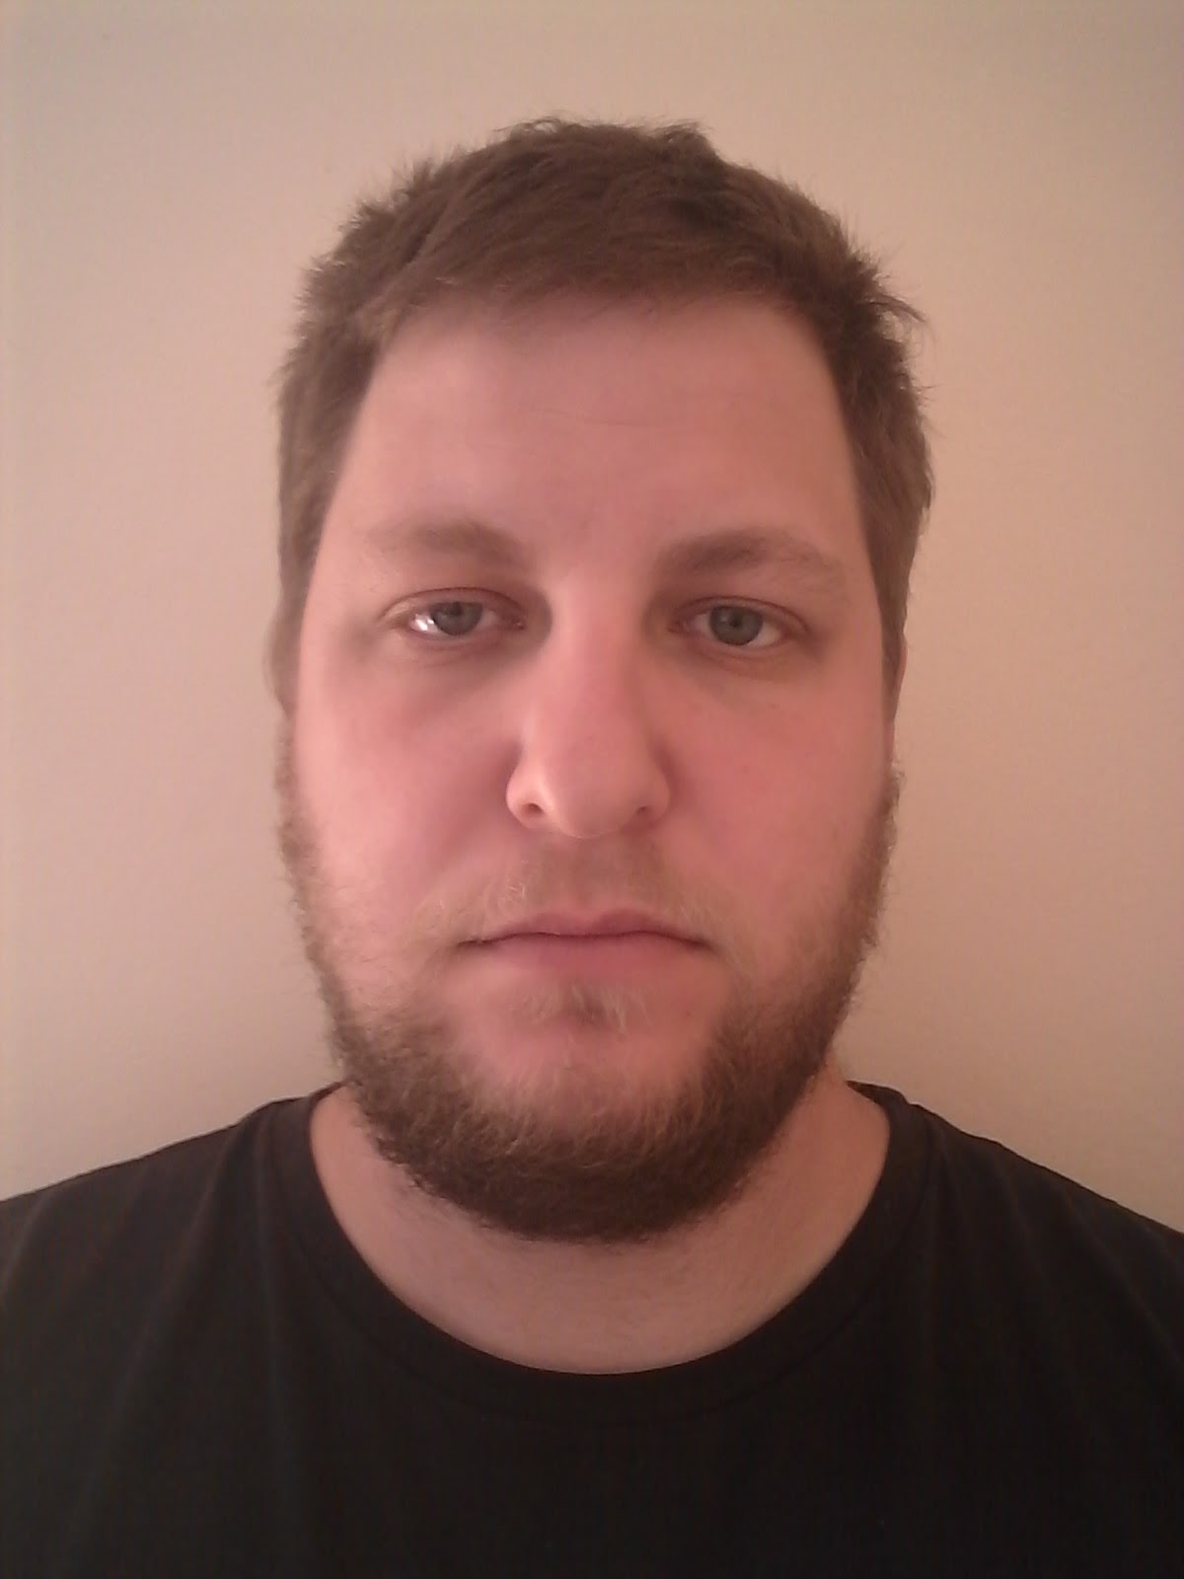

**Rodrigo Koller**

Casado, Brasileiro, 31 anos Rua: Jobim Lopes Salatti, 215, Bairro Liberal

Tel. Celular (51) 8117-3903 Arroio dos Ratos - RS

Email: [rkoller_ar@hotmail.com](mailto:rkoller_ar@hotmail.com)

**OBJETIVOS**

Colaborar em um ambiente de trabalho onde possa colocar em pratica meus conhecimentos em favor da instituição na qual viso integrar, objetivando sempre o beneficio e o crescimento da organização e o crescimento profissional.

**EXPERIÊNCIA PROFISSIONAL**

* Gerdau Aços Especiais S/A

Cargo: Operador de Produção

Período: Maio de 2006 a Maio de 2016

* Soldarte

Cargo: Estagiário

Período: Dezembro de 2005 a Maio de 2006

**FORMAÇÃO**

* Curso Técnico em Metalurgia

Escola Técnica Cenecista Carolino Euzébio Nunes

Conclusão: Dezembro de 2005

**QUALIFICAÇÃO PROFISSIONAL**

* Curso de Qualificação Profissional em Elétrica Industrial – Período de 13 de Julho de 2015 a 12 de Dezembro de 2015, Escola Técnica Cenecista Carolino Euzébio Nunes – Concluído.
* Curso de Operação de Empilhadeira

EPO Treinamentos

Período: 19 a 22 de Outubro de 2010

* Curso de Operação e Segurança de Ponte Rolante

EPO Treinamentos

Período: 14 a 17 de Agosto de 2006

* Curso de Manutenção Autônoma – GERDAU/RS – Concluído as 4 etapas ( Limpeza de Inspeção, Combate as fontes Geradoras de Sujeira, Padronização da lubrificação, limpeza e reaperto.
* Programa GFO (Gestão com Foco no Operador) GERDAU/RS - atuando na Gestão de Segurança, Gestão de Qualidade e Gestão de Custos na área em que atuei.